Этот отчёт взят с сайта http://access.avorut.ru

Скачать готовую базу данных access «Учёт больничных листов»
Пароль для базы данных «Учёт больничных листов»

Другие готовые базы данных access

Готовая база данных «Учёт больничных листов на предприятии» (Учёт листков временной нетрудоспособности) преобразована в access 2003, откроется в access 2007 и в access 2010. Базу данных «Учёт больничных листов на предприятии» можно использовать на предприятии или в качестве курсовой или дипломной работы по базам данных access.
Главная форма:
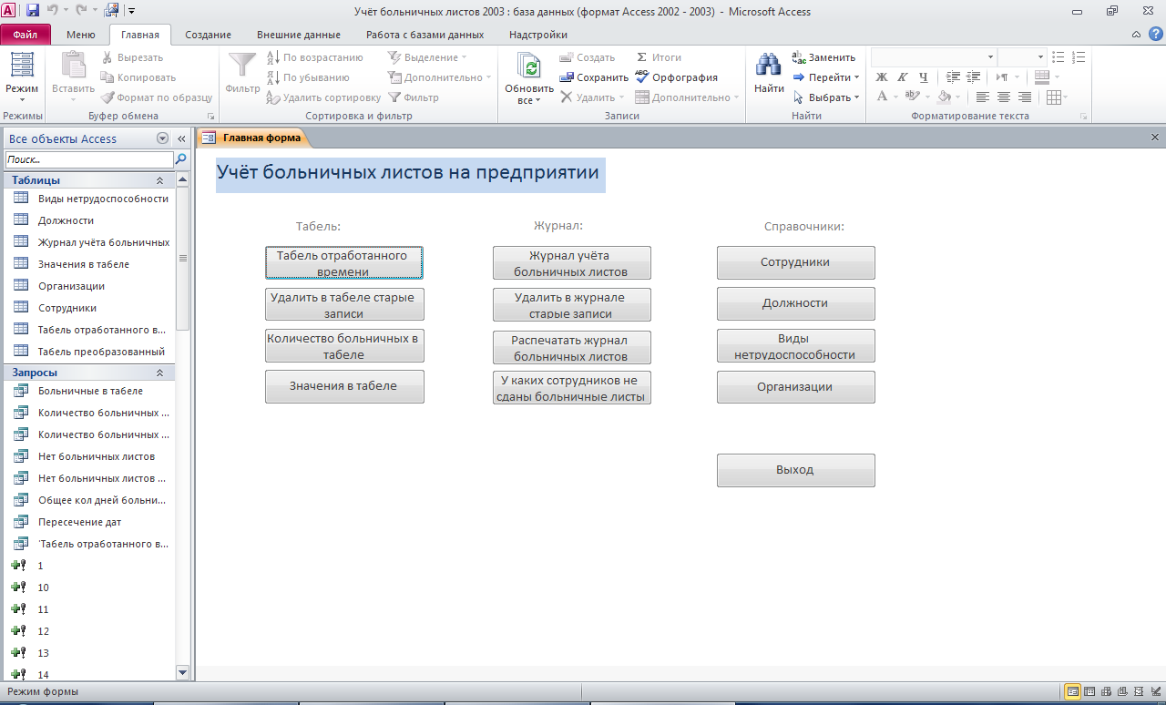
Табель отработанного времени с применением фильтра по табельному номеру:
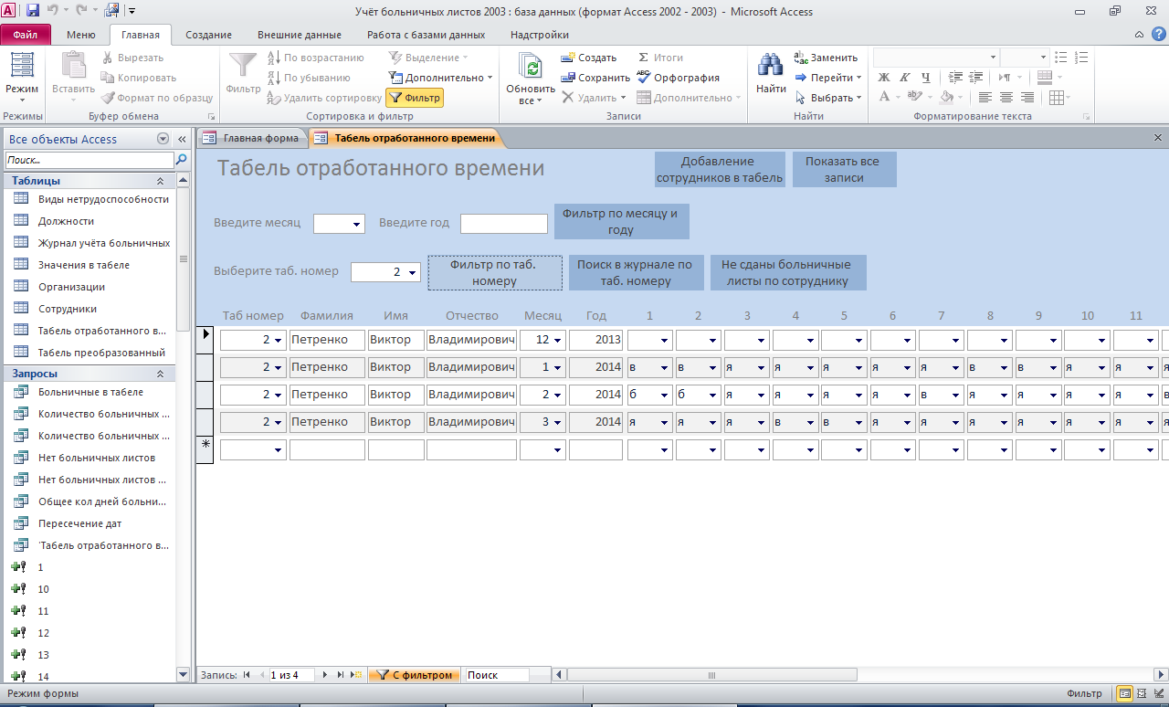
Чтобы удалить фильтрацию, нужно нажать «Показать все записи».
Добавление сотрудников в табель:
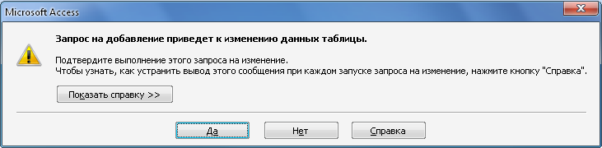
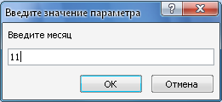
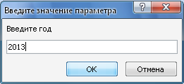

Если в табеле стоит «б», а в журнале для этой даты нет больничного, то проверить это можно с помощью кнопки «Не сданы больничные листы по сотруднику»:
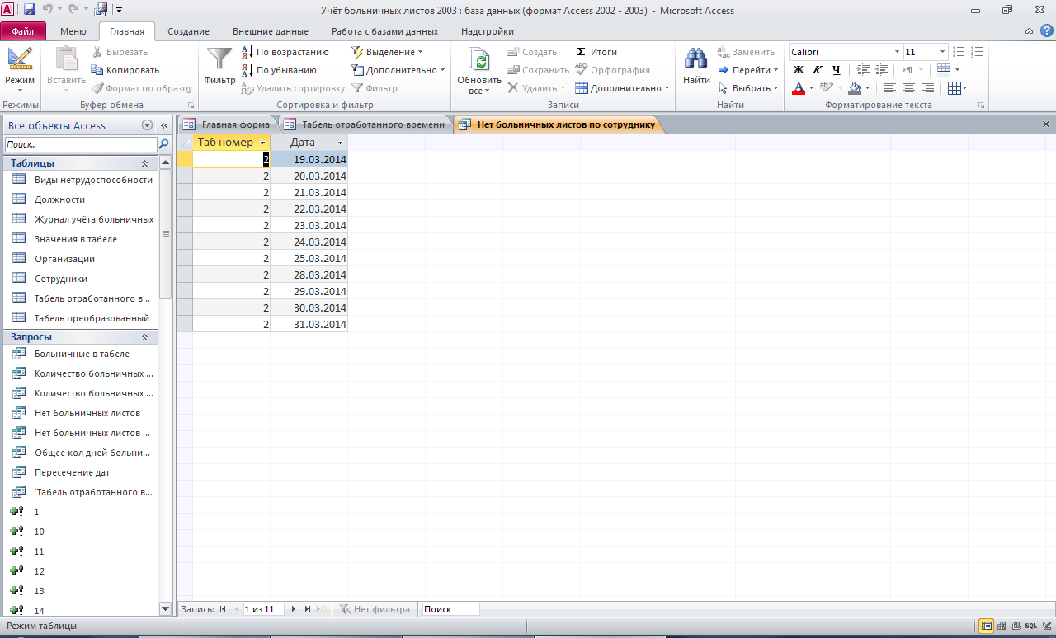
Удаление записей в табеле:
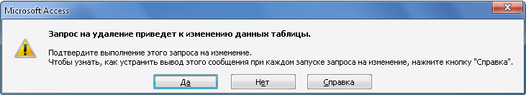
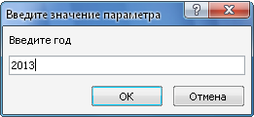
Количество больничных в табеле:
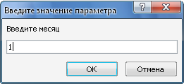
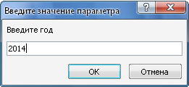
Отчёт «Количество больничных в табеле»
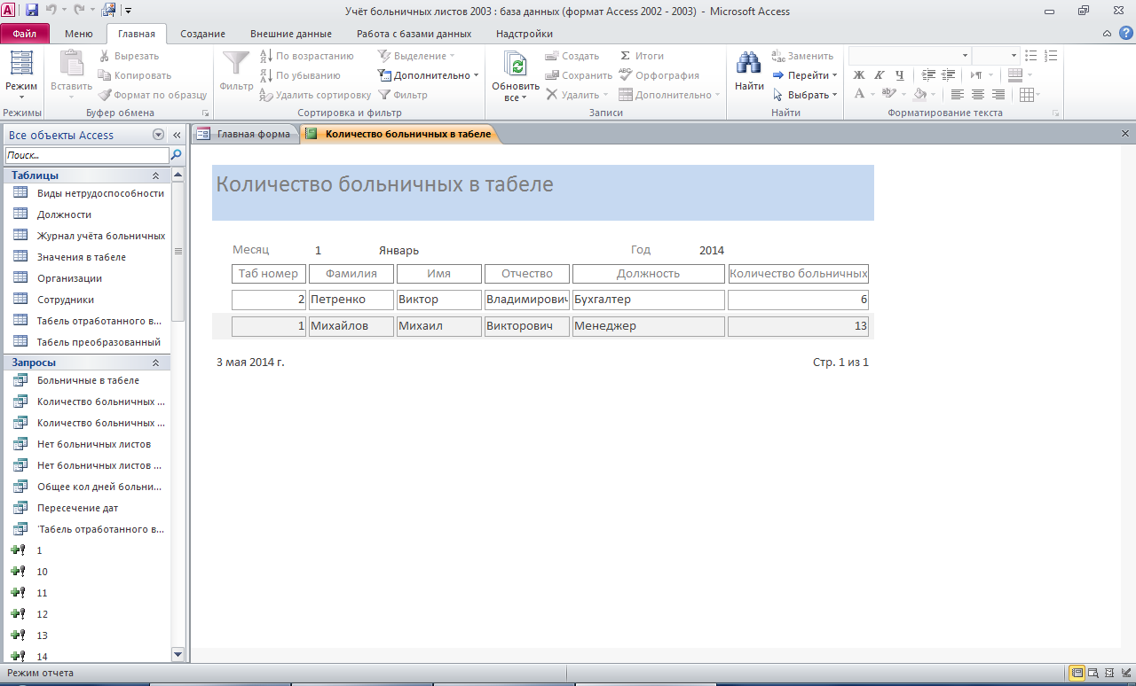
Если сотрудник отсутствует в отчёте, значит за указанный месяц у него нет больничных в табеле.
Форма «Значения в табеле»:
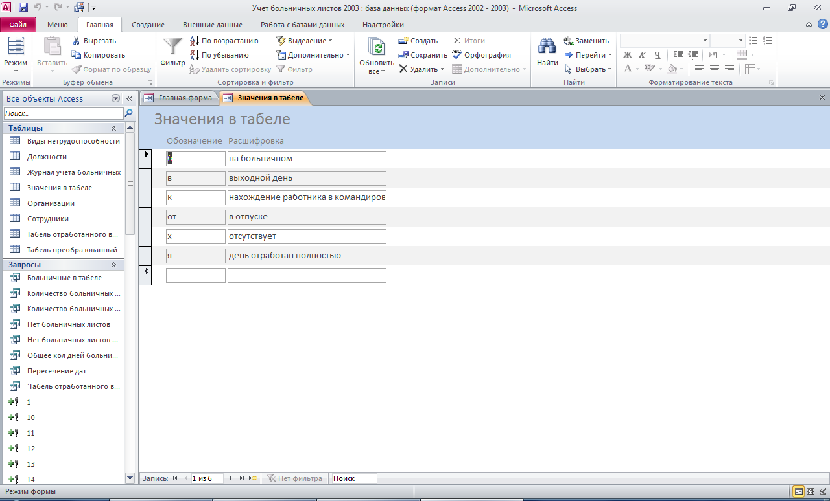
Журнал учёта больничных отфильтрован по месяцу и году:
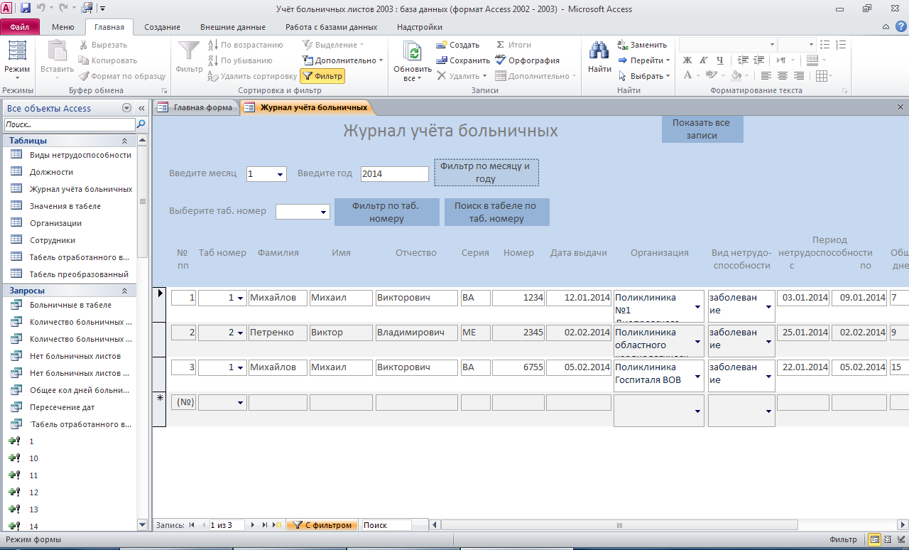
Распечатать журнал больничных листов:
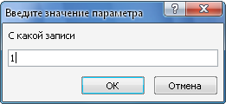
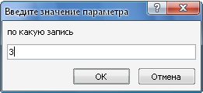
Отчёт «Журнал учёта больничных листов»
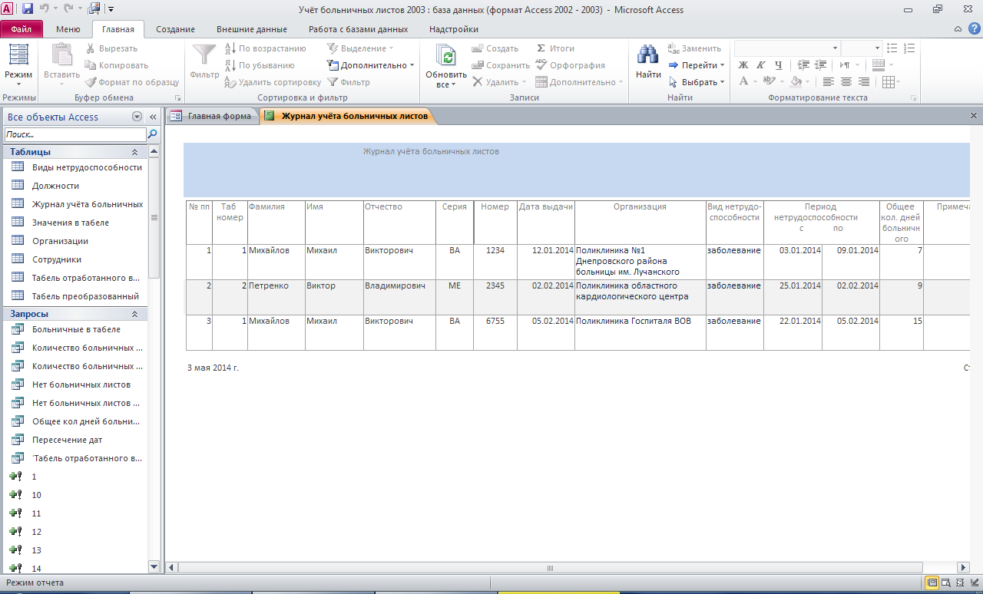
Список сотрудников, у которых не сданы больничные листы ( в табеле стоит «б»):
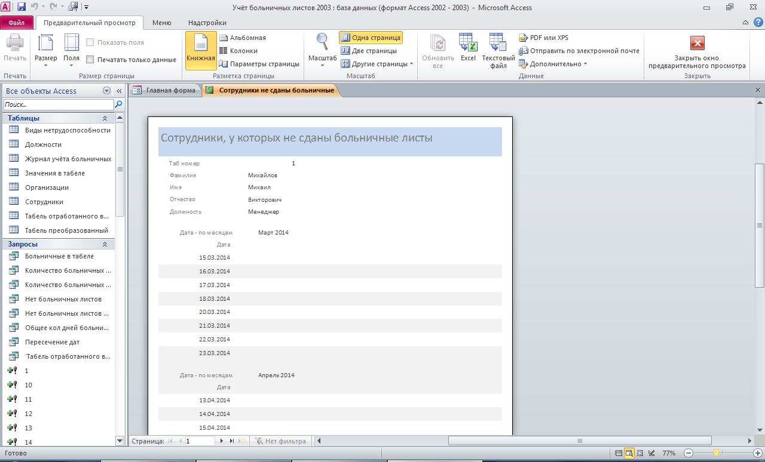
Форма «Сотрудники»:
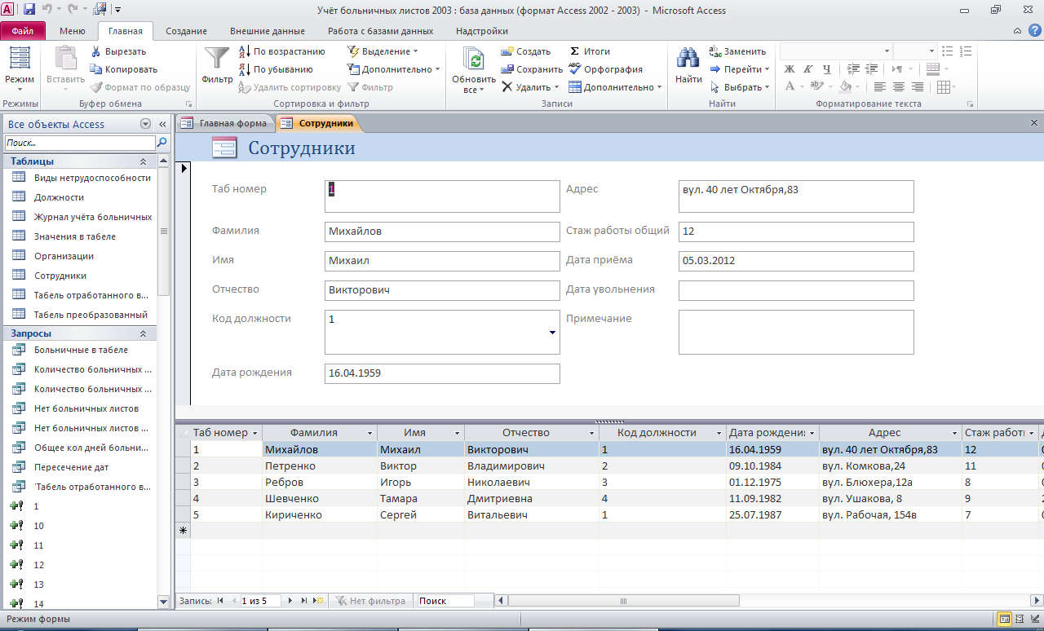
Форма «Должности»:
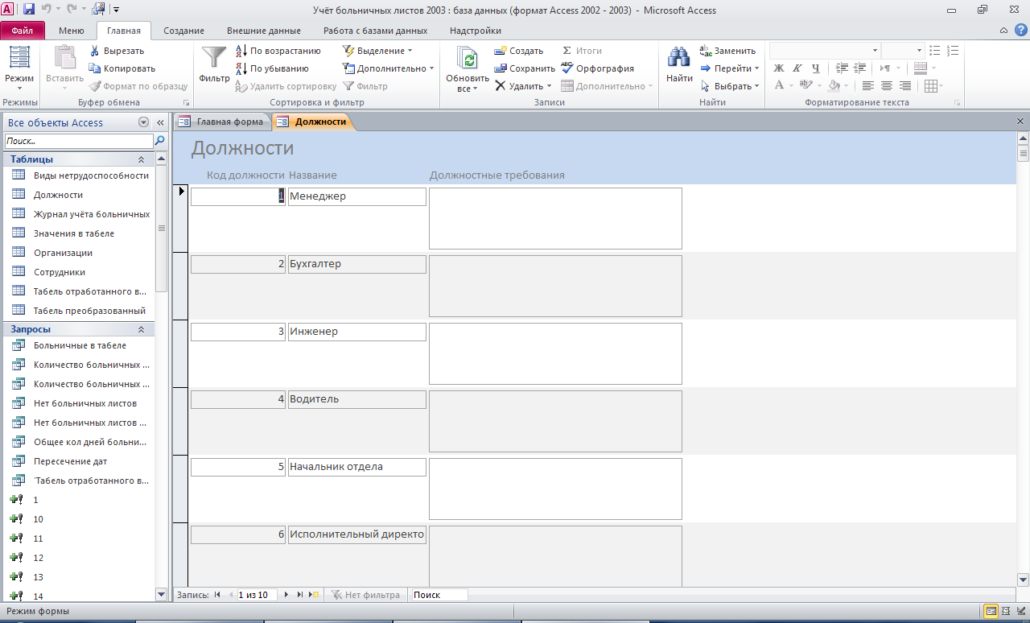
Форма «Виды нетрудоспособности»
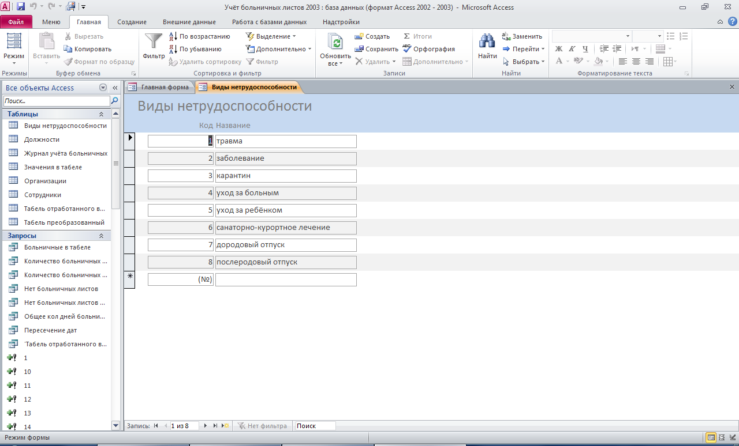
Форма «Организации»
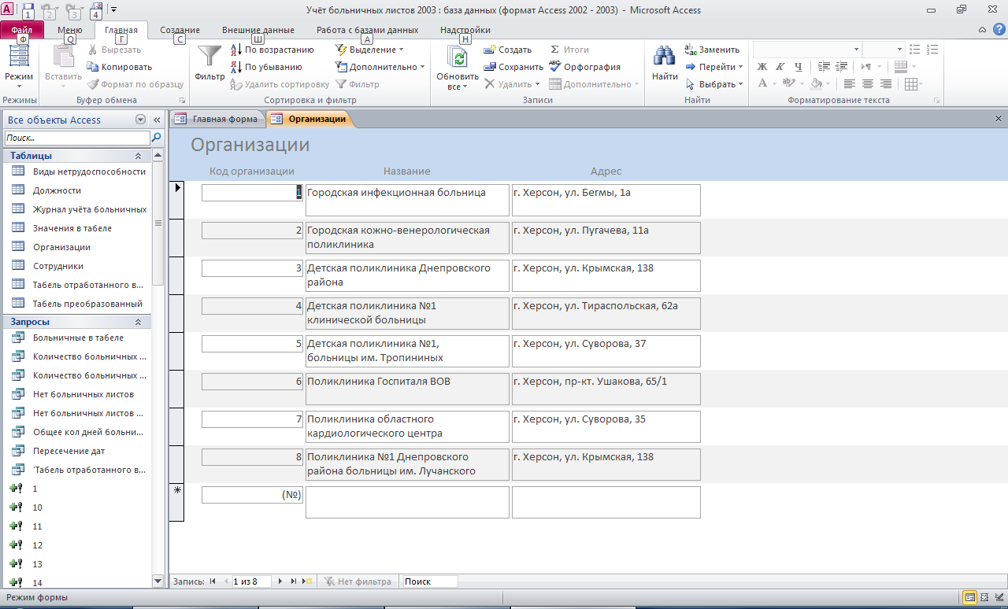
Схема данных готовой базы данных «Учёт больничных листов на предприятии» (Учёт листков временной нетрудоспособности) содержит таблицы: «Виды нетрудоспособности», «Организации», «Должности», «Сотрудники», «Значения в табеле», «Табель отработанного времени», «Табель преобразованный», «Журнал учёта больничных листов».
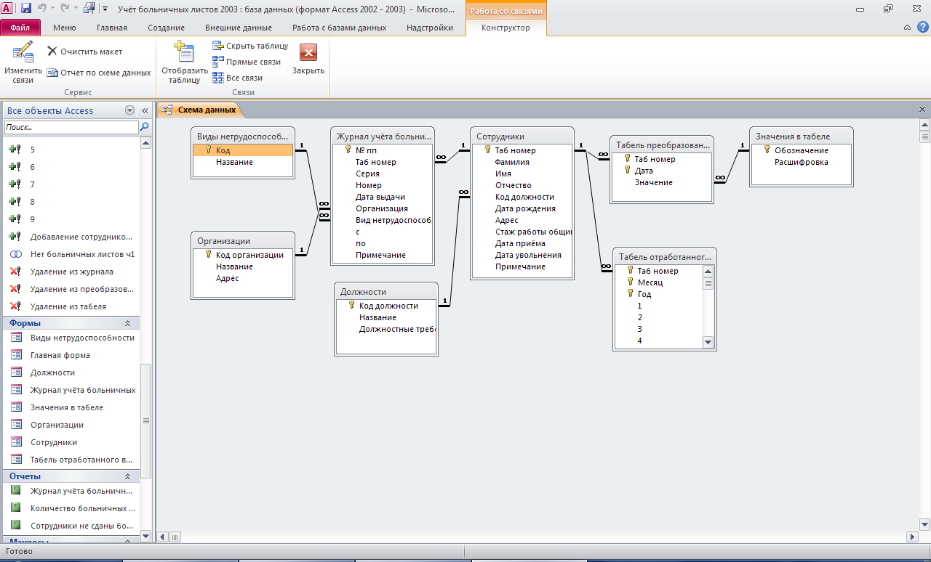
Таблица «Виды нетрудоспособности»: код, название.
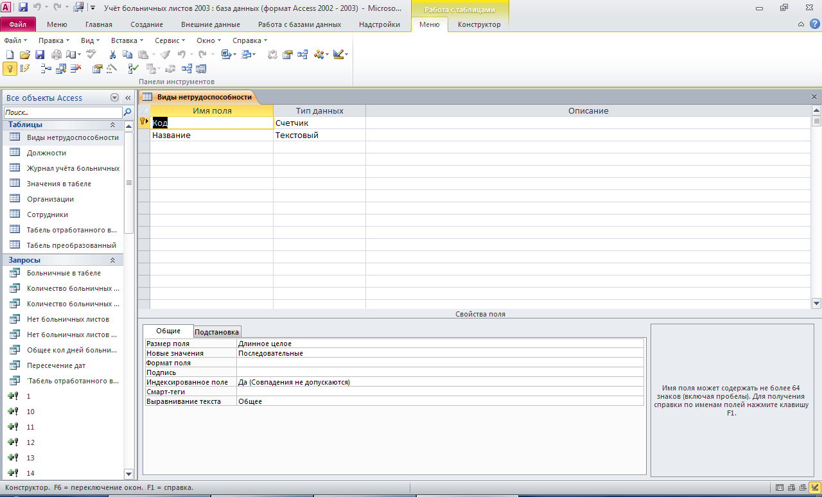
Таблица «Должности»: код должности, название, должностные требования.
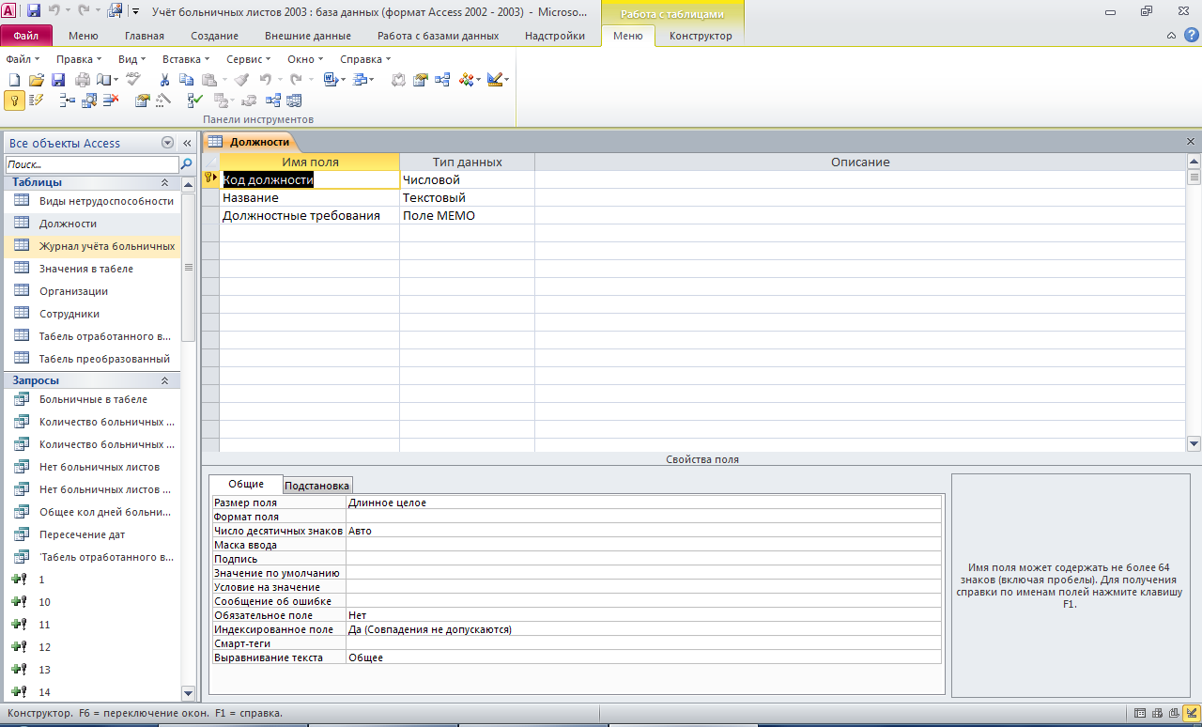
Таблица «Журнал учёта больничных»: № пп, табельный номер, серия, номер, дата выдачи, организация, вид нетрудоспособности, период нетрудоспособности с по, примечание.
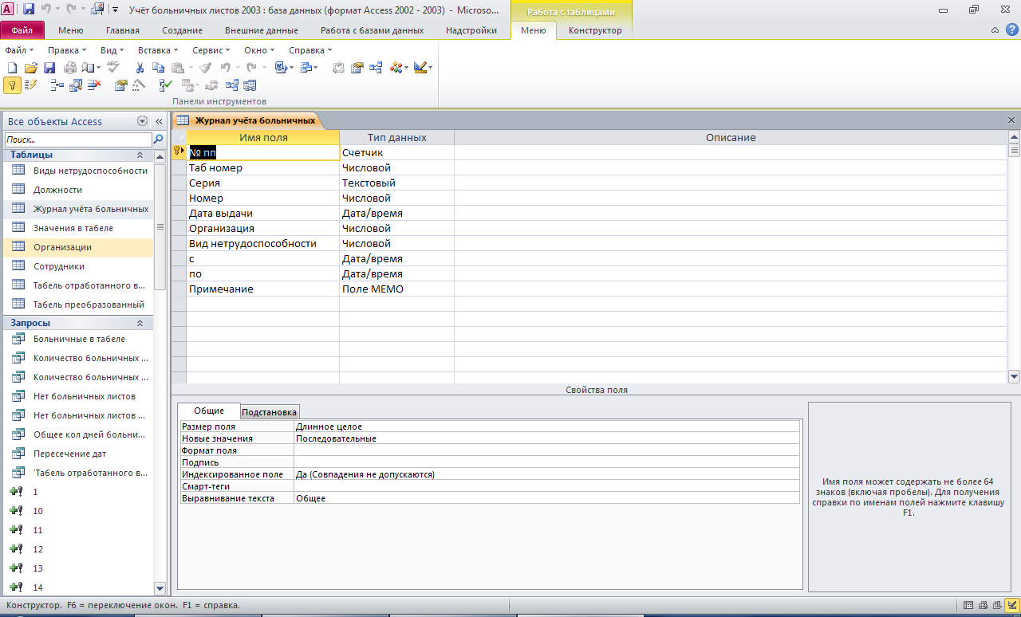
Таблица «Значения в табеле» содержит поля: обозначение, расшифровка.
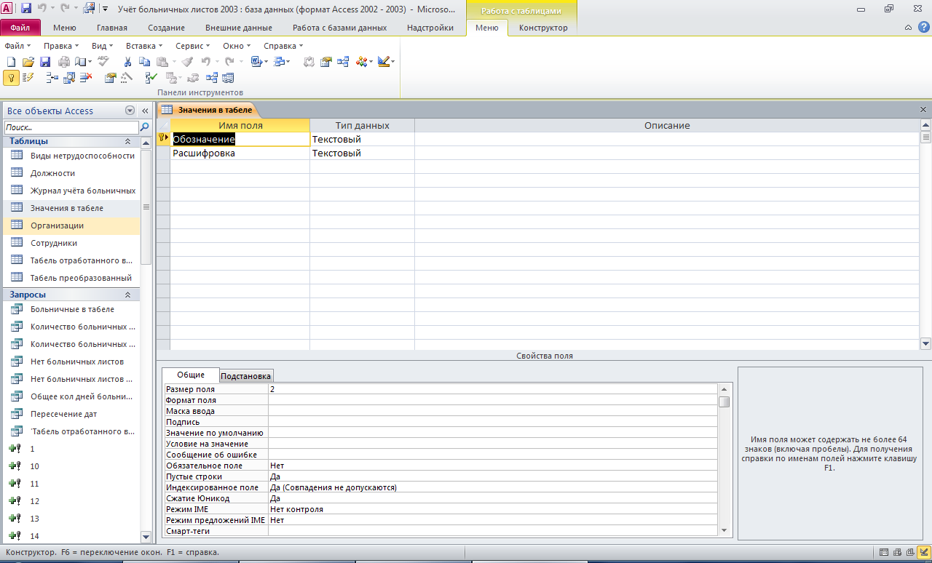
Таблица «Организации» содержит поля: код организации, название, адрес.
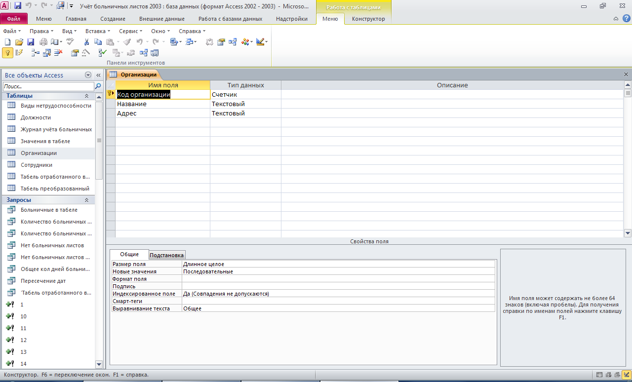
Таблица «Сотрудники» содержит поля: табельный номер, фамилия, имя, отчество, код должности, дата рождения, адрес, стаж работы общий, дата приёма, дата увольнения, примечание.
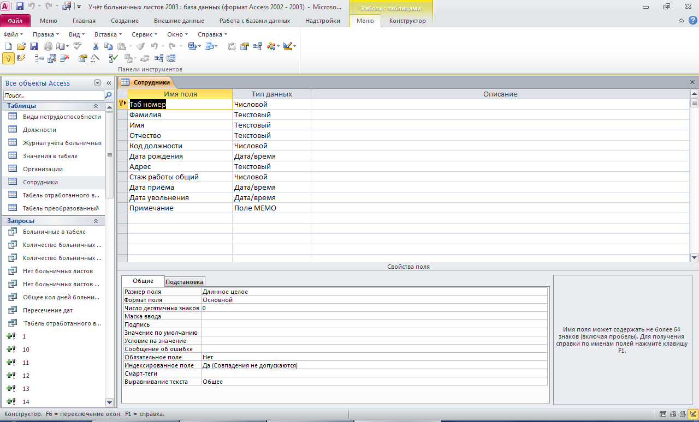
Таблица «Табель отработанного времени» содержит поля: табельный номер, месяц, год, 1, 2, 3, 4, 5, 6, 7, 8, 9, 10, 11, 12, 13, 14, 15, 16, 17, 18, 19, 20, 21, 22, 23, 24, 25, 26, 27, 28, 29, 30, 31.
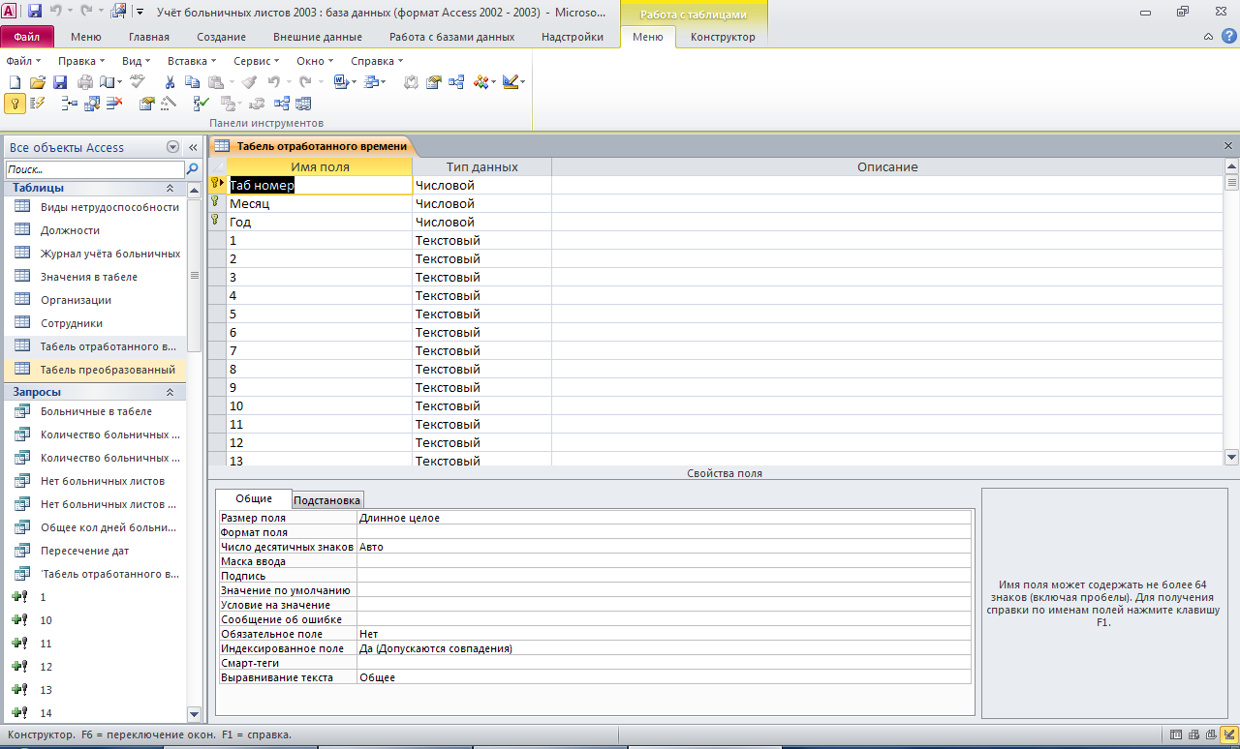
Таблица «Табель преобразованный» содержит поля: табельный номер, дата, значение.
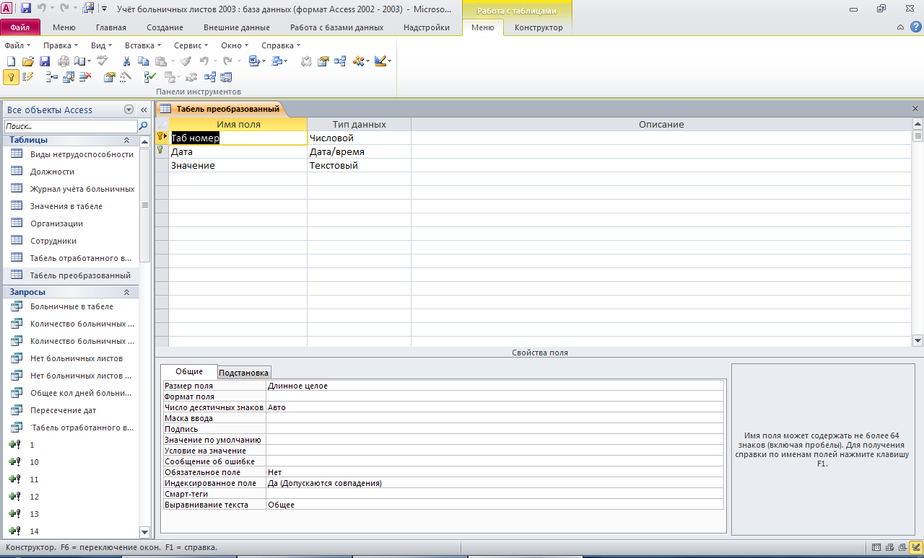
Этот отчёт взят с сайта http://access.avorut.ru

Скачать готовую базу данных access «Учёт больничных листов»
Пароль для базы данных «Учёт больничных листов»

Другие готовые базы данных access
- "Кредиты и займы организации" Скачать базу данных access Кредиты и займы организации
- Отдел кадров База данных "Отдел кадров"
- Зарплата База данных "Зарплата"
- Больница База данных "Больница"
- "Расчет оплаты по окладам" Скачать базу данных access Расчет оплаты по окладам
- "Расчет повременной оплаты" Скачать базу данных access Расчет повременной оплаты
- "Расчет оплаты труда по сдельным нарядам" Скачать базу данных access Расчет оплаты труда по сдельным нарядам
- "Расчет заработной платы" Скачать базу данных access Расчет заработной платы
- "Сотрудники" Скачать базу данных access Сотрудники
- Расчёт удержаний с заработной платы Скачать базу данных (БД) Расчёт удержаний с заработной платы MS Access
- Сведения об учёте больных в больнице. Скачать базу данных (БД), содержащую сведения об учёте больных в больнице.
- «Добровольное медицинское страхование» MS Access Скачать базу данных (БД) «Добровольное медицинское страхование» MS Access
- «Штатное расписание» MS Access Скачать базу данных (БД) «Штатное расписание» MS Access
- «График прививок» MS Access Скачать базу данных (БД) «График прививок» MS Access
- «АРМ бухгалтера. Формирование расчётных листов сотрудников» Скачать базу данных (БД) «АРМ бухгалтера. Формирование расчётных листов сотрудников» MS Access
- "АТП 2007" (автотранспортное предприятие) Скачать базу данных access АТП 2007

